Как настроить электронную почту? (почтовую программу: Outlook Express)/

С чего начать? Ответ: изучить теорию и выполнить практически.

Для начало, необходимо зарегистрированный почтовый ящик
Многие электронные почтовые ящики – бесплатные, один из них широко распространенным в России и в странах СНГ является http://www.mail.ru , думаю использование его будем более эффективным!

Использование почтовых клиентов(агентов) или программ намного упрощает работу с электронной почтой. Наиболее распространенной программой является Outlook Express
(эта программа по умолчанию установлена на всех Операционных системах Windows)
Запустить программу можно так:
- Пуск>Программы> Outlook Express
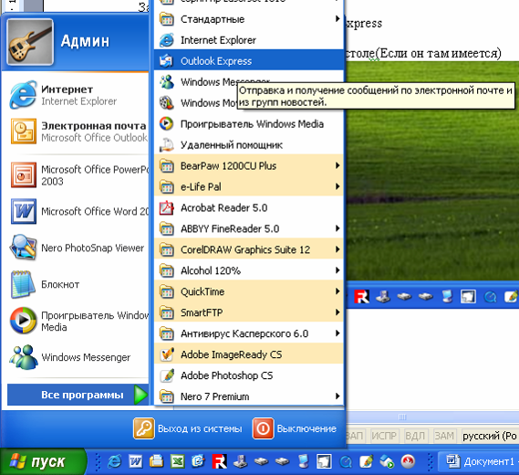
- Или через ярлык на рабочем столе(Если он там имеется) 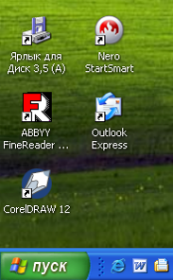
Эта программа по умолчанию установлена на всех Операционных системах Windows

3. Общий вид программы
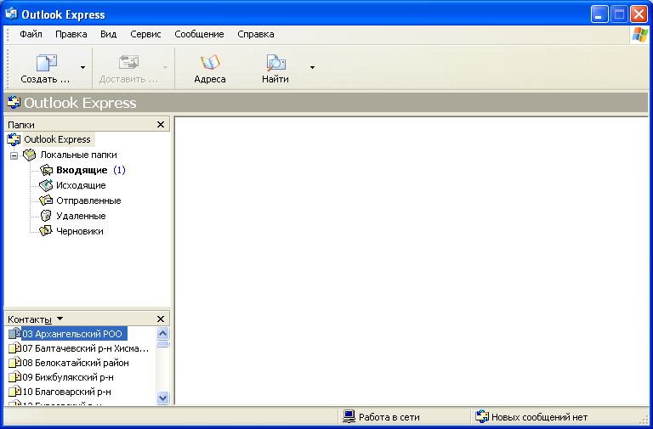
- Для настройки необходимо открыть меню «сервис» > Учетные записи…> 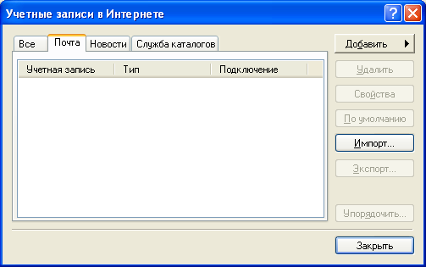
> нажать на кнопку добавить>почта > Ввести ваше имя или наименование Вашей организации
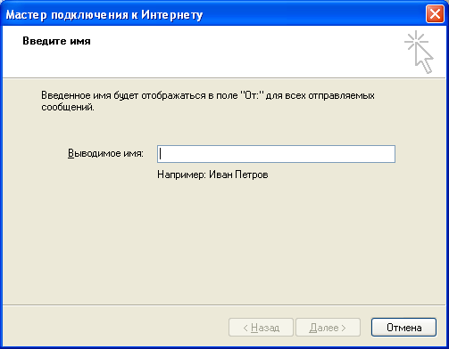
> (например: РЦПИ) > вести адрес зарегистрированной электронной почты (например: bgroo@mail.ru)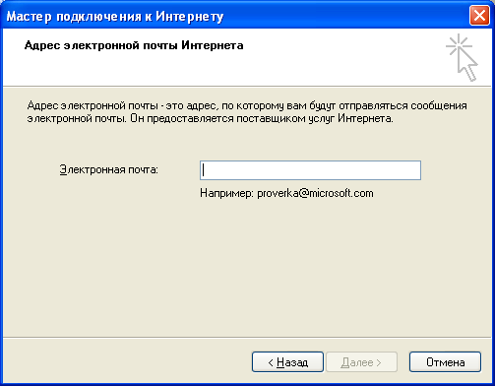

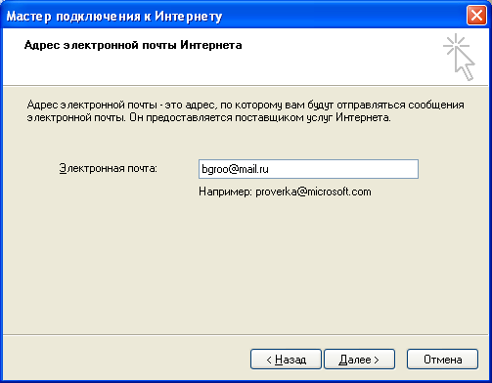

- Нажать на кнопку Далее > Ввести в 2,3-тие строки согласно рисунку ниже и нажать на кнопку Далее >
- 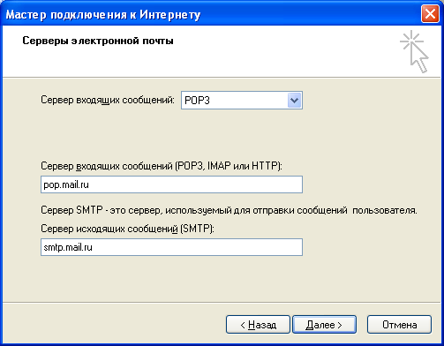
Ввести имя до знака @ и пароль соответствующих строках, показанном ниже рисунку и нажать на кнопку Далее >
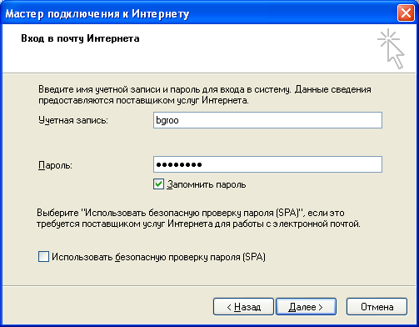

>нажать на кнопку готово
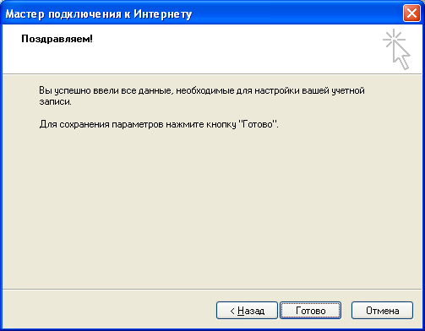

Теперь программа готова к работе.
Но есть некоторые настройки: открыть меню Сервис > 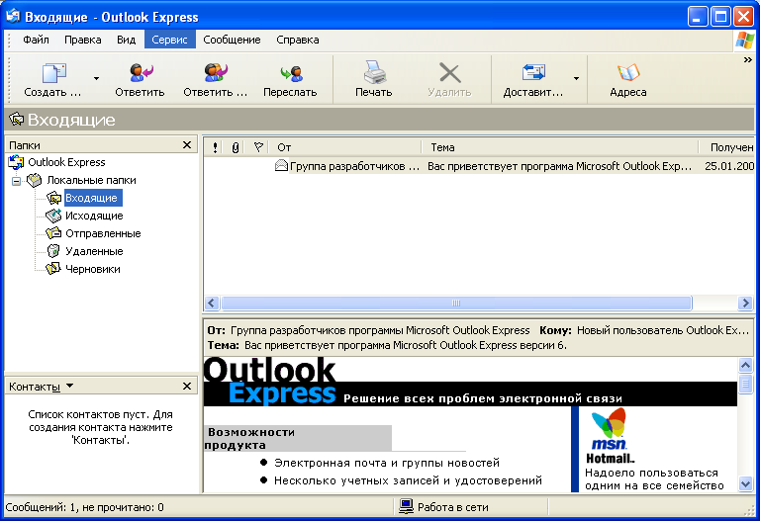

Параметры > Далее рекомендую проставить галочки по ниже проведенным рисункам:

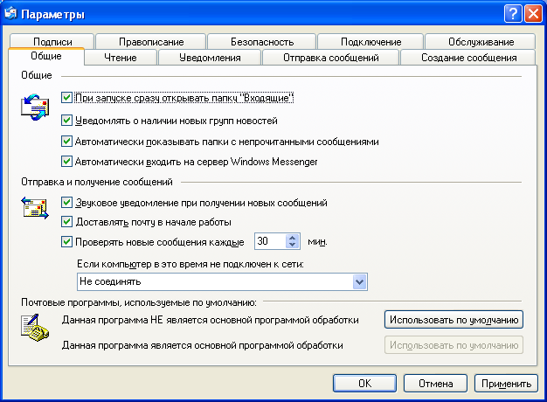

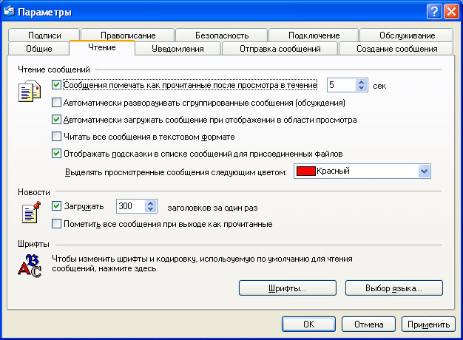

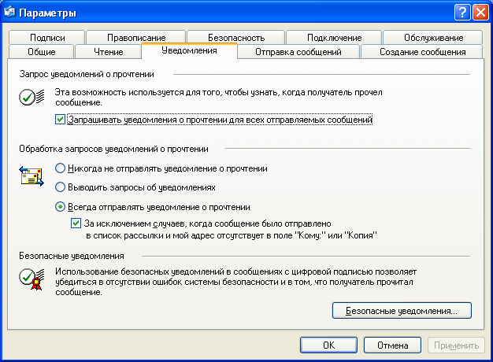

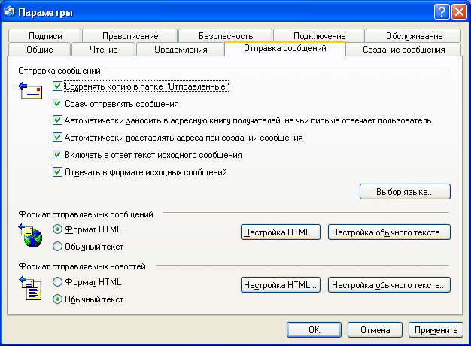

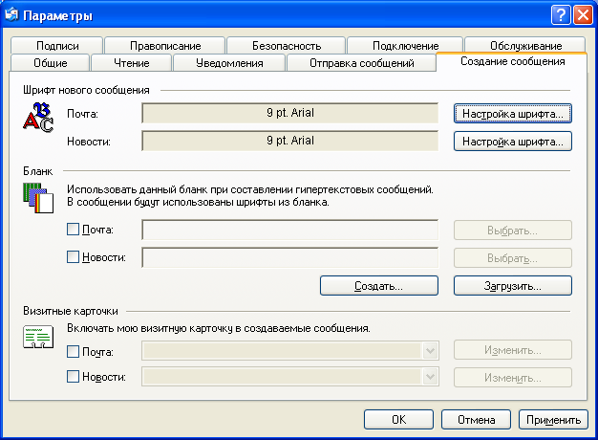

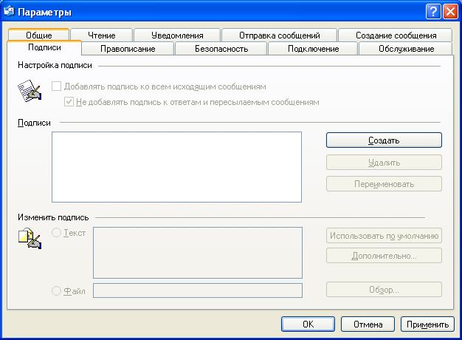

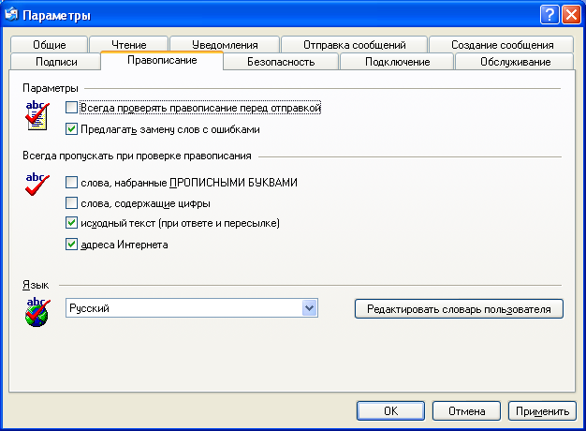

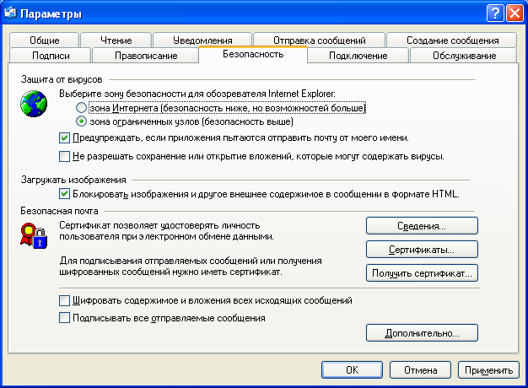

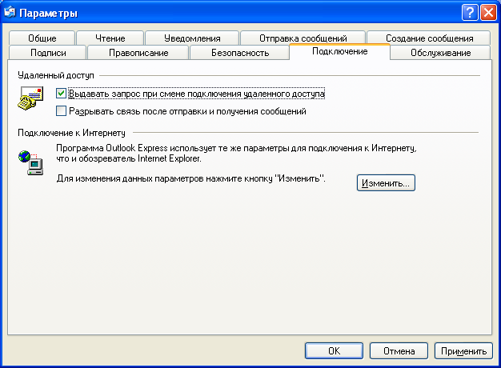

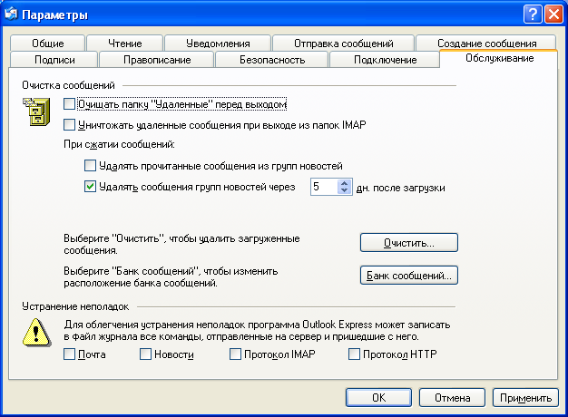

Нажать на кнопку Применить.

Все готово, теперь вы можете работать с программой получать и отправлять электронную почту! Удачи!

